操作チュートリアル
Web公開承認管理者編

第4版
2023/06/19

目次
1. はじめに 1
2. Web公開承認機能について 1
3. Web公開承認機能を利用するには 2
4. Web公開承認の設定 3
4.1. システム全体で設定する 3
4.2. プライマリグループごとに設定する 6
5. 承認方法設定 9
5.1. 通知メール 9
5.2. 承認一覧 10
6. ユーザー設定 14
6.1. Web公開ユーザー 14
6.2. 承認担当ユーザー 17
6.3. 承認不要ユーザー 20
7. メール文書設定 23
7.1. Web公開承認依頼通知メールの文書設定 25
7.2. Web公開承認通知メールの文書設定 27
7.3. Web公開拒否通知メールの文書設定 29
8. 承認担当の設定 31
8.1. 承認担当設定 33
8.2. 承認担当検索設定 34
8.3. 承認担当の表示設定 34

はじめに
本書では、ProselfのWeb公開承認機能についての設定方法を記載しております。是非最後までご一読ください。

Web公開承認機能について
Web公開承認機能を利用すると、以下の仕様により情報漏洩につながるファイルの誤送信、不正ファイルの受渡を防ぐことができます。
- 承認担当の承認なしにWeb公開したファイルを受渡すことはできません。
- 承認担当は、承認依頼通知メールに記載の承認用アドレス、または承認一覧画面から承認を行います。
- 承認担当は、承認時にファイルの内容を確認することができます。
- 承認担当自身の承認を禁止(※)することができます。この場合、別の承認担当が承認を行います。
  - Web公開承認設定で「自分自身の承認を禁止する」を設定した場合

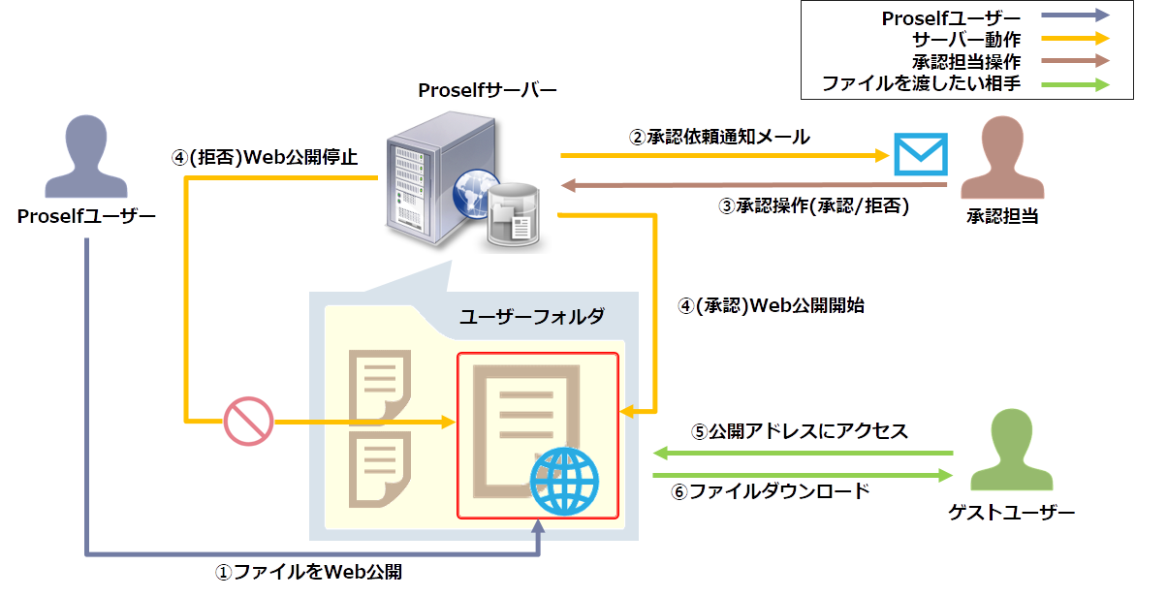
承認依頼通知メールに記載の承認用アドレスから承認する

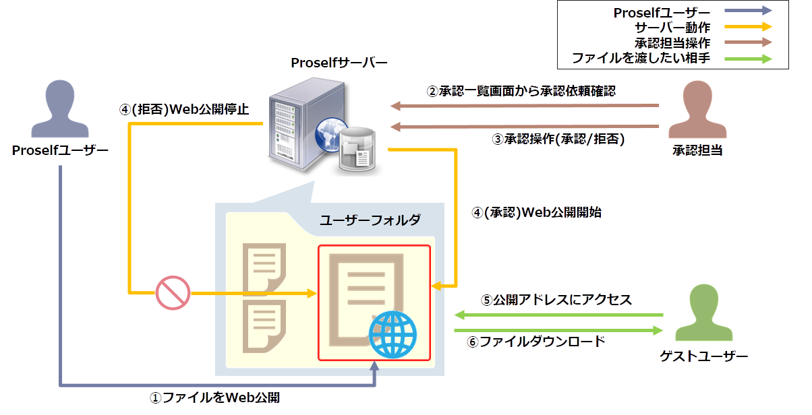
承認一覧画面から承認する

Web公開承認機能を利用するには
Web公開承認機能を利用するためには、Web公開設定(※)に加えて以下の設定が必要です。

- 「4.Web公開承認の設定」
- 「5.承認方法設定」
- 「6.ユーザー設定」

上記各設定については次項よりご参照ください。

  - Web公開設定の詳細につきましては、以下URL内の「Proself Ver.5 - 操作チュートリアル管理者編」をご参照ください。
https://www.proself.jp/manualtutorial/list/

Web公開承認の設定
Web公開承認に関する設定を行います。

Web公開承認機能はシステム全体、プライマリグループごと、その両方の範囲で設定することができます。システム全体とプライマリグループの両方を設定した場合は、プライマリグループの設定が優先されます。
- プライマリグループはEnterprise Editionでのみ利用できます。

システム全体で設定する
管理画面にて「システム設定」をクリックします。
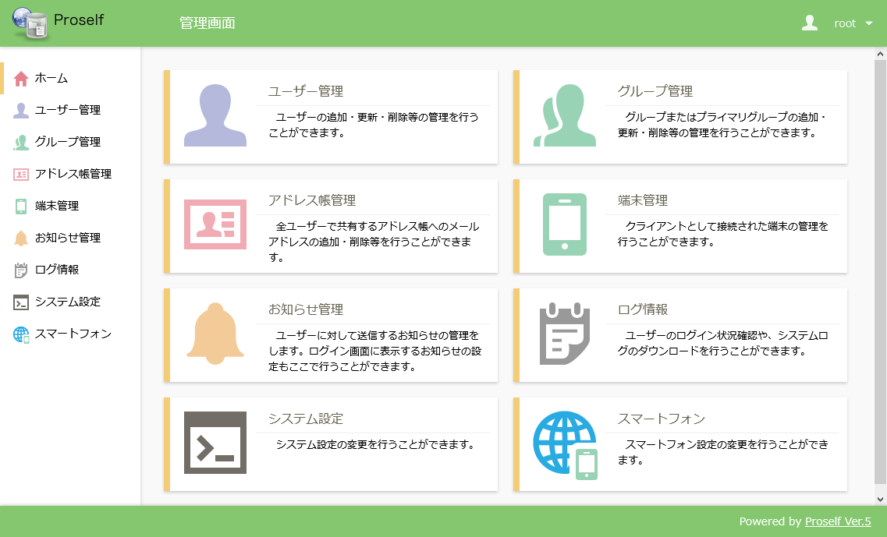
管理画面ホーム

ユーザー・ファイル内の「Web公開/受取フォルダ設定」をクリックします。
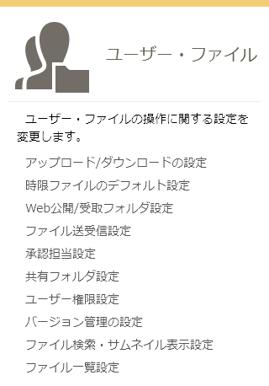
システム設定 - ユーザー・ファイル

Web公開設定内の「設定」をクリックします。
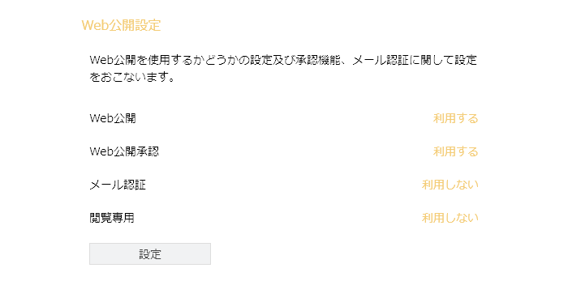
ファイル送受信設定 - Web公開設定

Web公開設定画面よりWeb公開承認の設定を行います。
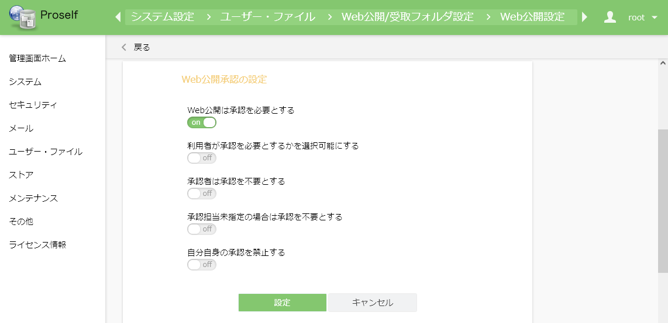
Web公開承認の設定

各項目については以下の通りです。
項目名 | 説明
Web公開は承認を必要とする | 承認を必要とするかどうかを設定します。ONで設定すると、ユーザーがWeb公開機能でファイルを受け渡す際に承認担当による承認が必要となります。
利用者が承認を必要とするかを選択可能にする | ONで設定すると、ユーザーがWeb公開設定時に自身で承認依頼を行うかどうかを設定することができるようになります。
承認者は承認を不要とする(※1)(※2) | ONで設定すると、承認担当自身がWeb公開を行う場合に承認なしにWeb公開を行うことができるようになります。
承認担当未指定の場合は承認を不要とする(※1)(※3) | ONで設定すると、Web公開を行うユーザーの承認担当が未指定であった場合にWeb公開時の承認が不要となります。
自分自身の承認を禁止する(※1)(※3) | 承認担当自身による承認を禁止するかどうかを設定します。ONで設定すると、承認担当がWeb公開設定を行った際に、自分自身で承認を行うことができなくなります。  承認担当の設定方法については「6.2.承認担当ユーザー」をご参照ください。
※1 Ver5.51以上で設定可能です。
※2と※3を同時にONで設定することはできません。

「設定」をクリックすると設定内容が反映されます。

プライマリグループごとに設定する
[管理画面]-[グループ管理]より、「新規プライマリ」または、既存のプライマリグループ名をクリックします。
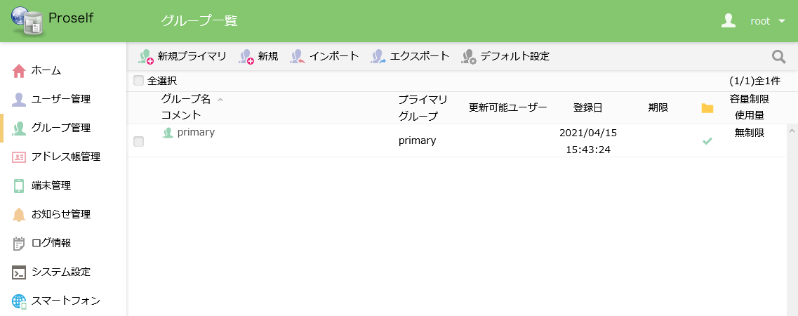
グループ管理

プライマリグループ更新(新規プライマリグループ作成)画面の[Web公開設定]より「設定」をクリックします。

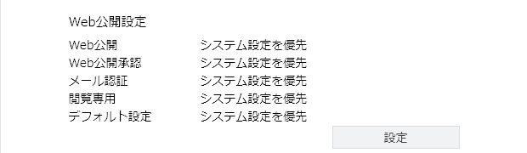
Web公開設定

[Web公開設定]より「設定」をクリックします。
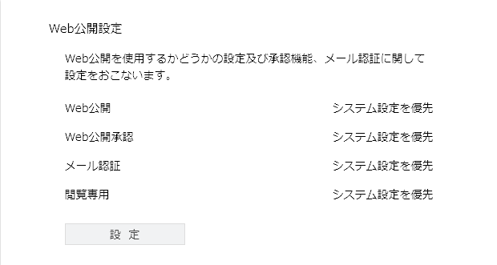
Web公開設定

Web公開設定画面よりプライマリグループのWeb公開承認の設定を行います。
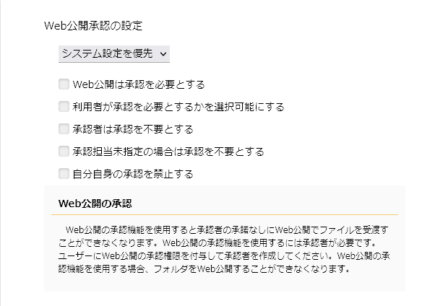
Web公開承認の設定
プルダウンメニューでは「システム設定を優先」「設定」から選択することができます。該当プライマリグループ固有の設定を行う場合は「設定」を選択します。

その他の項目については「4.1.システム全体で設定する」をご参照ください。

- 設定後は画面上部の「戻る」をクリックし、新規プライマリグループ作成画面上部の「作成」ボタン、プライマリグループ更新画面上部の「更新」をクリックしないと設定内容が反映されませんのでご注意ください。

承認方法設定
承認を行うためには、以下方法で承認担当が承認依頼を確認できるようにする必要があります。
- 「5.1.通知メール」を有効にして、承認担当が承認依頼通知メールから承認を行えるようにする。
- 「5.2.承認一覧」機能を有効にして、承認担当が承認一覧より承認を行えるようにする。

次項より上記それぞれについて記載します。

通知メール
通知メールを有効にすると、ユーザーがWeb公開を行った際に承認担当に承認依頼通知メールが送信されるようになります。承認担当はこの通知メールに記載されている承認用アドレスにアクセスして承認を行うことができます。

承認依頼通知メールの設定については「7.1.Web公開承認依頼通知メールの文書設定」をご参照ください。
- 承認一覧機能を有効にしない場合、本設定を行わないと承認担当に承認依頼が行われませんのでご注意ください。
  - 通知メールを利用するためには、事前にメールサーバー情報、システムメールの設定が必要となります。設定方法等の詳細につきましては、以下URL内の「Proself Ver.5 - 操作チュートリアル管理者編」をご参照ください。
https://www.proself.jp/manualtutorial/list/

承認一覧
承認一覧機能を有効にすると、承認担当が承認一覧画面にアクセスできるようになり、各承認待ちWeb公開に対し承認/拒否を行うことができるようになります。
- Ver5.60以上で利用できます。

管理画面にて「システム設定」をクリックします。
管理画面ホーム

システム内の「機能の管理」をクリックします。
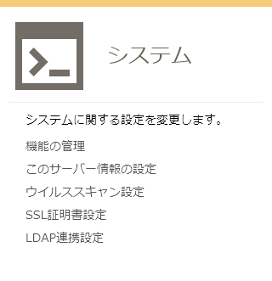
システム設定 - ユーザー・ファイル

以下のような機能の管理画面が表示されますので、「承認一覧(Web公開)を利用する」をONで設定します。
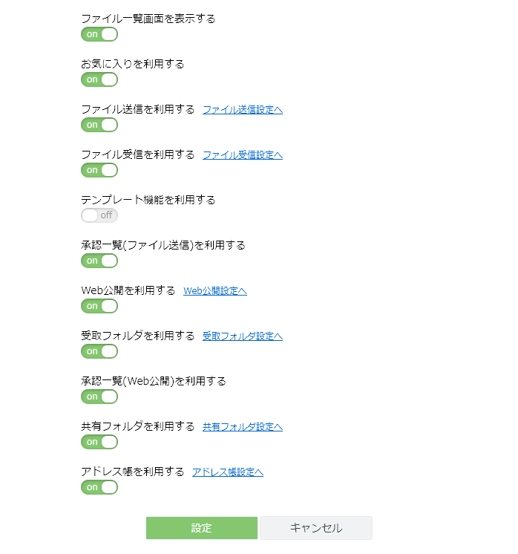
機能の管理
- 「ユーザー画面にホームを表示する」がONの場合は、ホーム画面に表示する項目内の「承認一覧(Web公開)」にもチェックを入れてください。
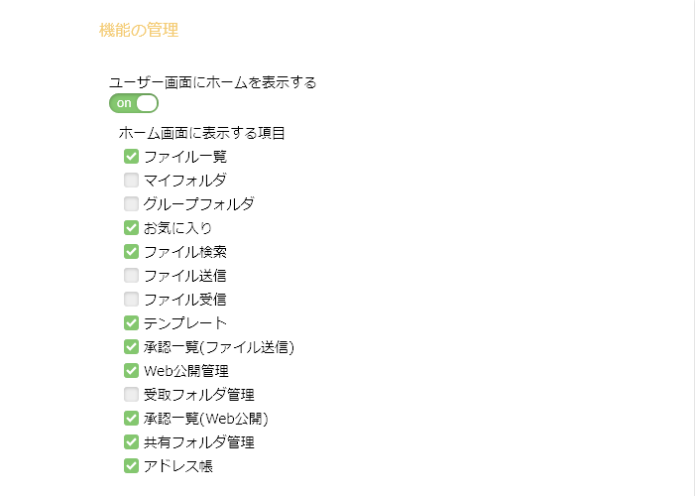
機能の管理

「設定」をクリックすると設定内容が反映され、ユーザー画面の左メニューに「承認一覧(Web公開)」が表示されることを確認できます。
- この例ではホーム画面に表示する項目内の「承認一覧(Web公開)」にもチェックが入っているため、ホーム画面上にも「承認一覧(Web公開)」が表示されております。
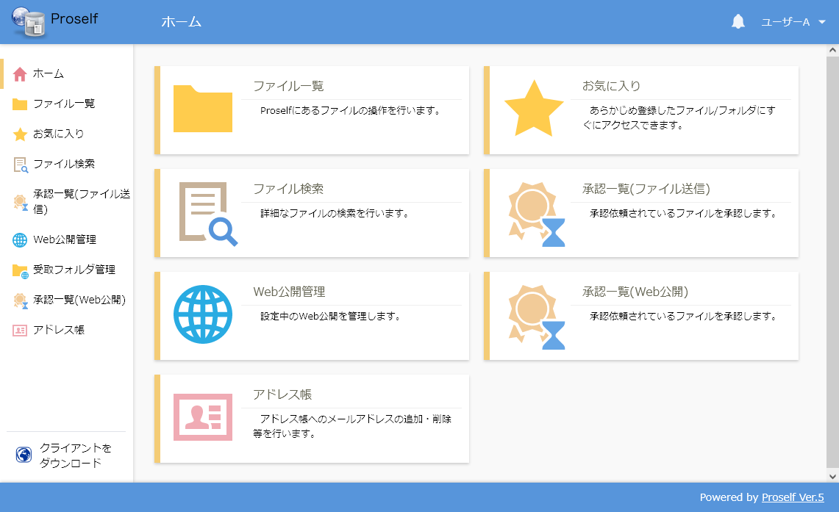
ユーザー画面

ユーザー設定
Web公開ユーザー、承認担当ユーザーの設定方法について記載します。

Web公開ユーザー
管理画面 - ユーザー管理よりWeb公開を行うユーザーにチェックを入れ、上部メニューのユーザー操作より「更新」をクリックします。
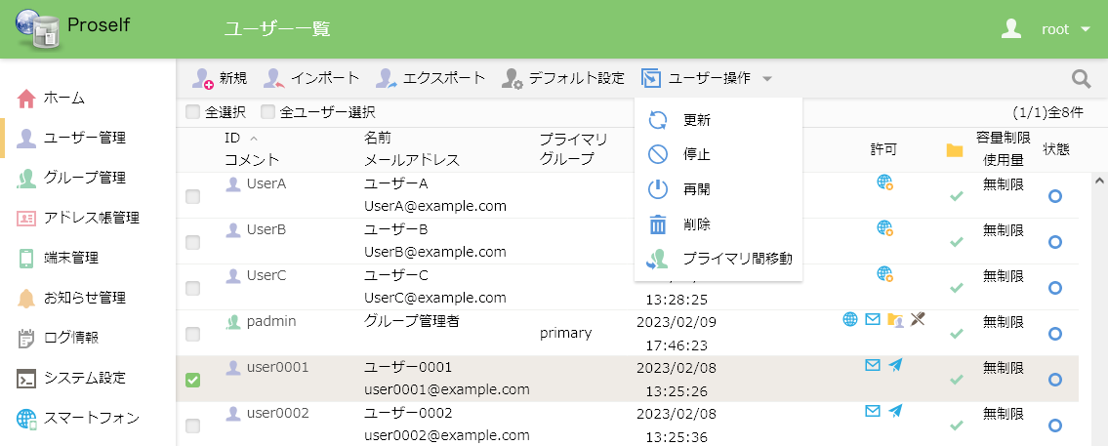
ユーザー一覧

メールアドレス欄にメールアドレスを入力します。
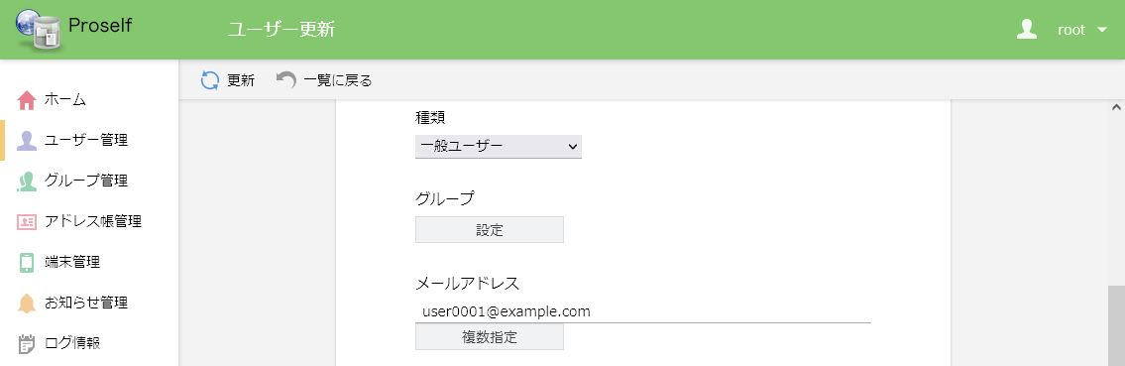
ユーザー更新

許可より「設定」をクリックし、リスト内の「Web公開」にチェックを入れます。
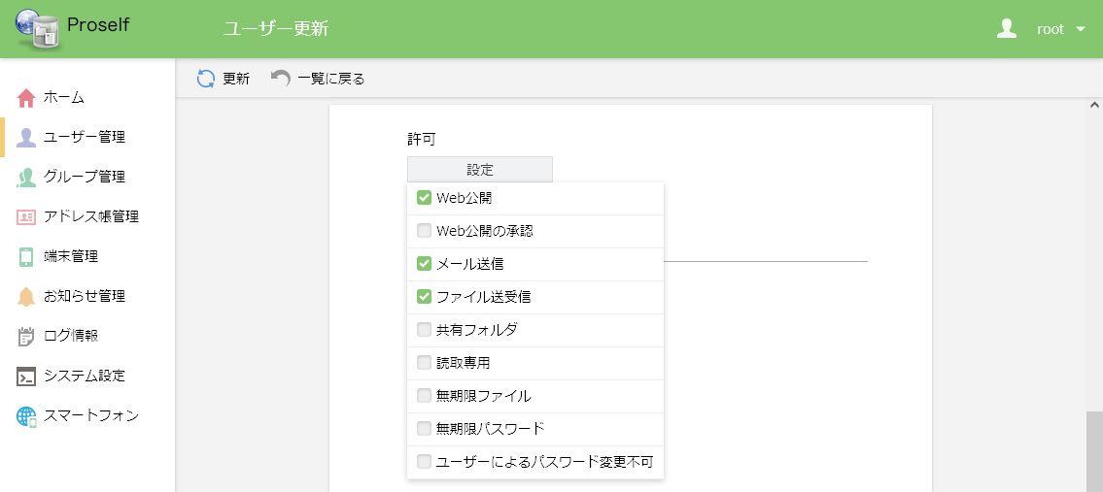
ユーザー更新

「Web公開承認担当ユーザー／グループ」に承認担当ユーザーを入力して、画面上部の「更新」をクリックします。
- 「Web公開承認担当ユーザー／グループ」はWeb公開承認、ファイル送信承認利用時において共通の設定です。
- 以下は承認担当ユーザーとして「UserA」を指定する場合の例となります。
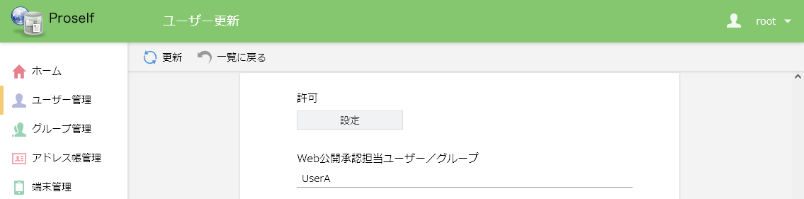
ユーザー更新

ヒント：
- グループを指定した場合は、グループに参加している「Web公開の承認」の許可を持つユーザー全てが承認担当となります。
- Enterprise Editionでプライマリグループのグループを指定する場合は下記のように指定します。
{グループ名}@{プライマリグループ名}
- Ver5.60以上では、ユーザー、グループをカンマ区切りで複数指定することが可能です。
- 承認担当が複数いる場合はその全員が承認を行う必要はなく、いずれかの承認担当が承認を行えばWeb公開が開始されます。
- 自分自身を承認担当とすることもできます。詳細については「6.2.承認担当ユーザー」をご参照ください。
- 特定のユーザーのみWeb公開時の承認を不要とすることができます。詳細については「6.3.承認不要ユーザー」をご参照ください。

更新後、ユーザー一覧の許可列に以下のようなアイコンが表示されていることを確認します。
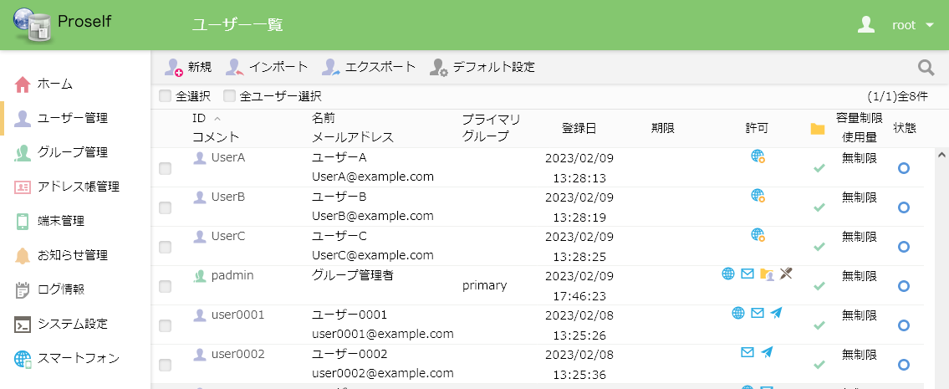

ユーザー一覧

以降はuser0001がWeb公開によってファイルを受け渡す際にUserAの承認が必要となります。

承認担当ユーザー
管理画面 - ユーザー管理より承認担当とするユーザーにチェックを入れ、上部メニューのユーザー操作より更新をクリックします。
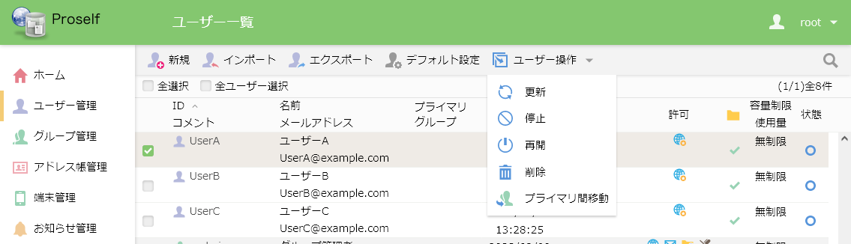
ユーザー一覧

「5.承認方法設定」で承認依頼通知メールから承認を行うようにする場合は、承認依頼通知メールを受信するためのメールアドレスを入力します。
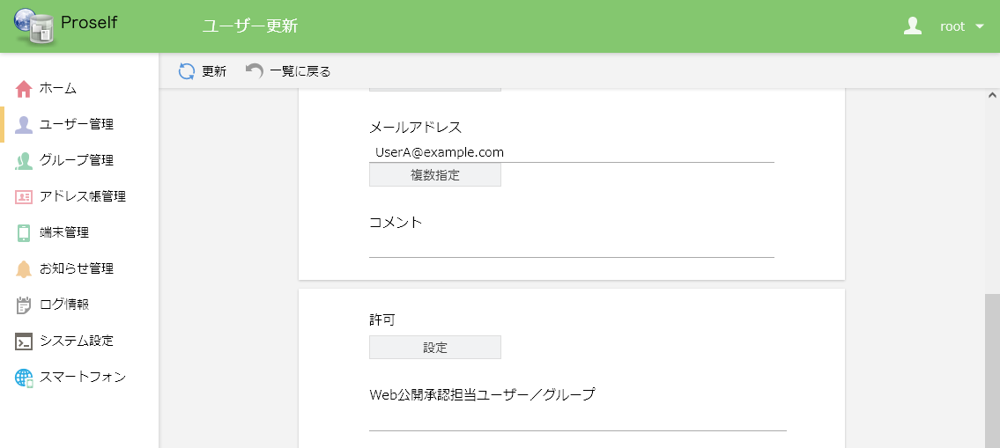
ユーザー更新

許可より「設定」をクリックし、リスト内の「Web公開の承認」にチェックを入れ、画面上部の「更新」をクリックします。
- 「Web公開の承認」はWeb公開承認、ファイル送信承認利用時において共通の設定です。
- 「Web公開」にもチェックを入れた場合は、「6.1.Web公開ユーザー」と同様にWeb公開操作も行うことができます。
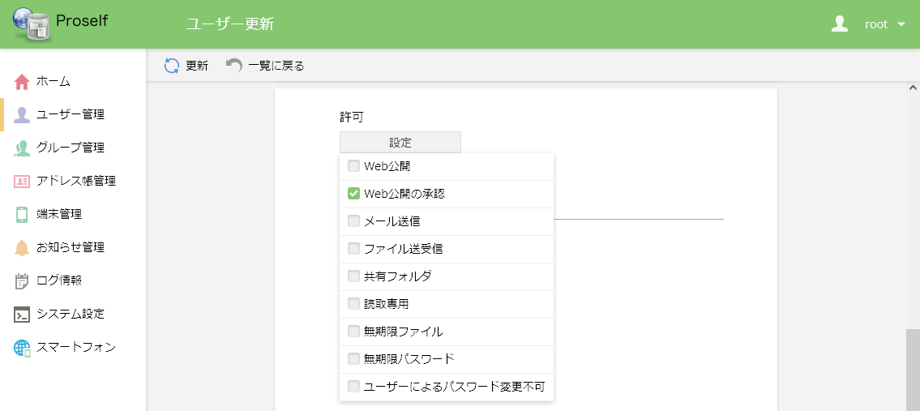
ユーザー更新

更新後、ユーザー一覧の許可列に以下のようなアイコンが表示されていることを確認します。
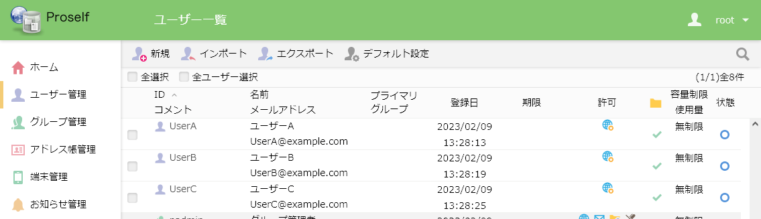
ユーザー一覧

また、以下記載の手順により、「Web公開」「Web公開の承認」の許可を付与して「Web公開承認担当ユーザー/グループ」に自分自身を設定した場合は、Web公開したファイルを自分で承認することができるようになります。

管理画面 - ユーザー管理よりユーザーにチェックを入れ、上部メニューのユーザー操作より「更新」をクリックします。
- 以下はuser0002の更新を行う例となります。
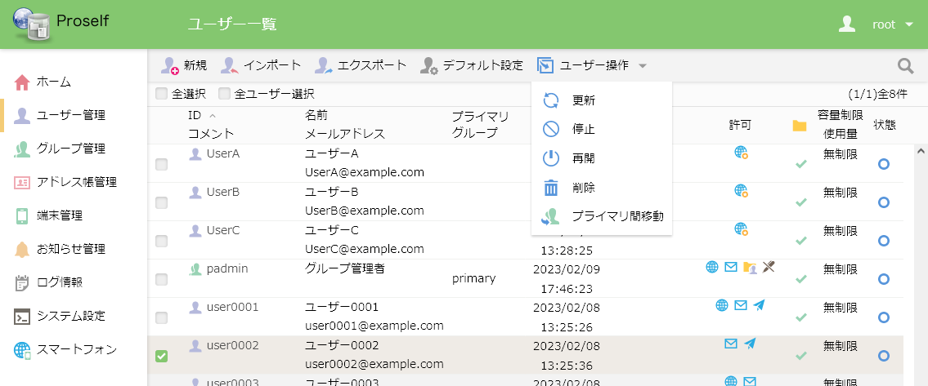
ユーザー一覧

「Web公開」「Web公開の承認」の許可にチェックを入れます。
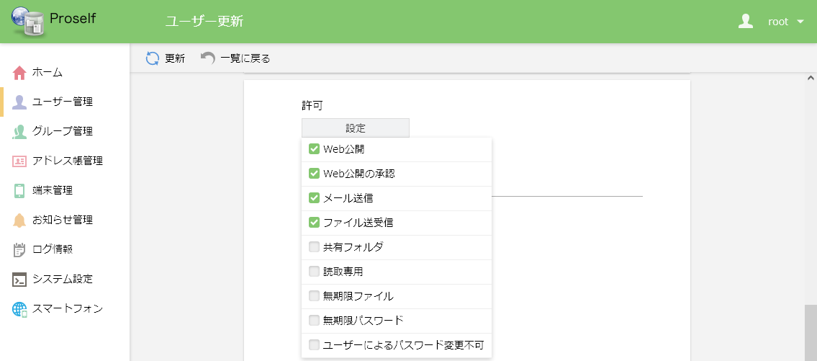
ユーザー更新

「Web公開承認担当ユーザー/グループ」に「user0002」を指定して、画面上部の「更新」をクリックします。
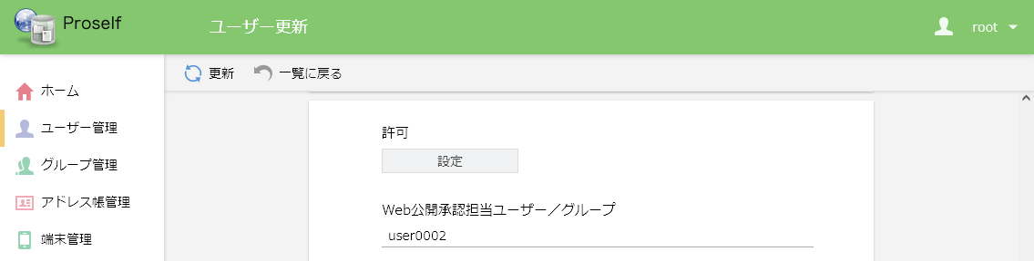
ユーザー更新
更新後、ユーザー一覧の許可列に以下のようなアイコンが表示されていることを確認します。
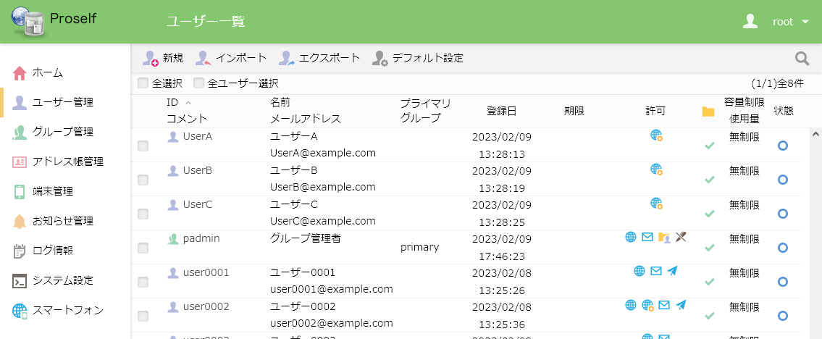

ユーザー一覧

以降はuser0002がWeb公開を行った場合に、user0002自身でWeb公開承認を行うことが可能となります。

なお、「4.Web公開承認の設定」において「自分自身の承認を禁止する」をONとしている場合はuser0002自身で承認を行うことはできません。この場合は「Web公開承認担当ユーザー/グループ」に「user0002」以外の承認担当を指定する必要があります。

承認不要ユーザー
「4.Web公開承認の設定」において「承認担当未指定の場合は承認を不要とする」をONに設定している場合は、特定のユーザーに対してWeb公開を行う際の承認を不要とすることができます。

管理画面 - ユーザー管理よりWeb公開を行うユーザーにチェックを入れ、上部メニューのユーザー操作より「更新」をクリックします。
- 以下はuser0003の更新を行う例となります。
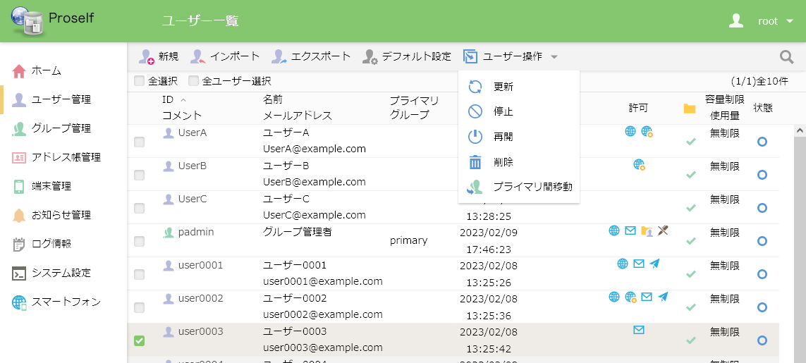
ユーザー一覧

許可より「設定」をクリックし、リスト内の「Web公開」にチェックを入れます。
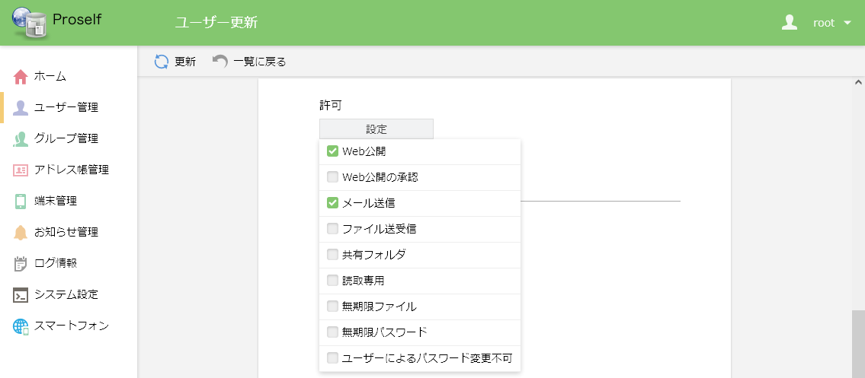
ユーザー更新

「Web公開承認担当ユーザー/グループ」を空欄にして画面上部の「更新」をクリックします。
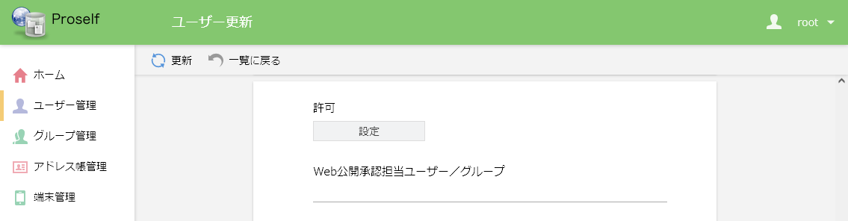
ユーザー更新

更新後、ユーザー一覧の許可列に以下のようなアイコンが表示されていることを確認します。
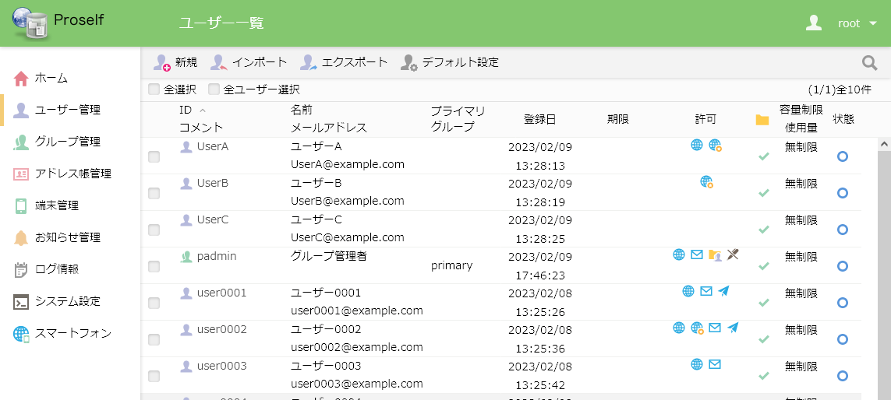

ユーザー一覧

以降、user0003は承認担当による承認を必要とせずにWeb公開によるファイル受け渡しを行うことができるようになります。

メール文書設定
Web公開開始時に承認担当に送信される通知メール、承認担当が承認を行った際にWeb公開を行ったユーザーに対して送信される通知メールの設定を行います。

なお、これらの通知メールを利用するためには、事前にメールサーバー情報、システムメールの設定が必要となります。設定方法等の詳細につきましては、以下URL内の「Proself Ver.5 - 操作チュートリアル管理者編」をご参照ください。
https://www.proself.jp/manualtutorial/list/

管理画面 – システム設定をクリックします。
管理画面ホーム

システム設定画面より「メール文書設定」をクリックします。
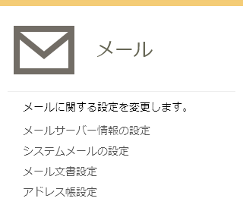
システム設定 - メール

メール文書設定画面の「Web公開/受取フォルダ」より、「設定」をクリックします。
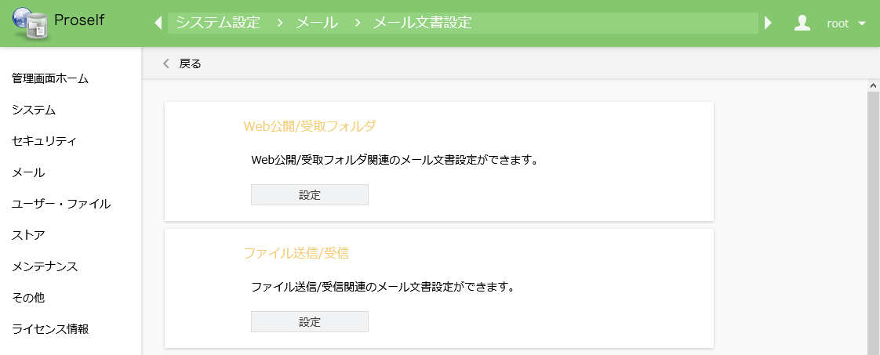
メール文書設定

Web公開/受取フォルダのメール文書設定に関するメニューが表示されます。各メニューの詳細につきましては次項よりご参照ください。
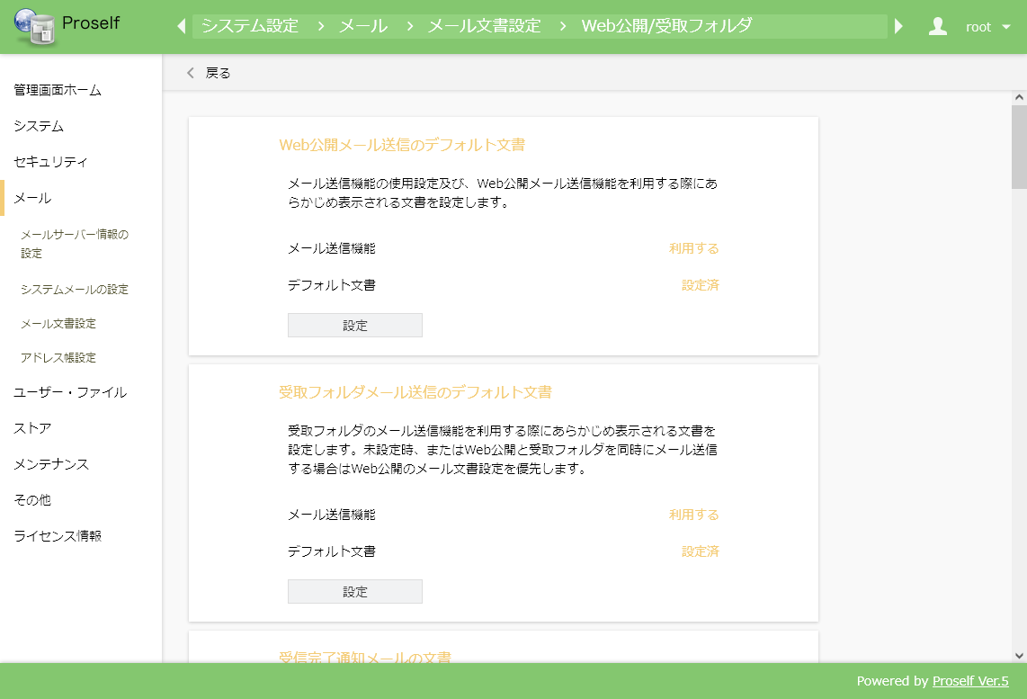
Web公開/受取フォルダ

Web公開承認依頼通知メールの文書設定
Web公開開始時に承認担当に送信される承認依頼通知メールの件名、本文等を設定します。

「Web公開承認依頼通知メールの文書」より「設定」をクリックします。
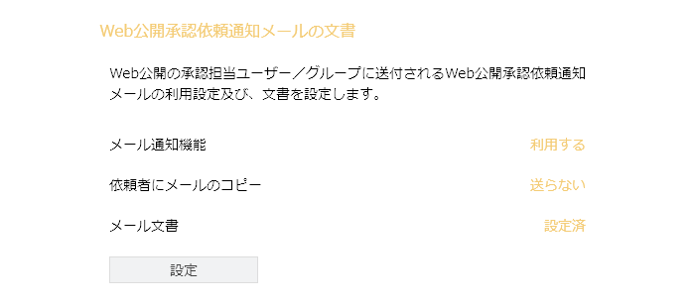
Web公開承認依頼通知メールの文書
Web公開承認依頼通知メールの文書設定が表示されますので、適宜設定を行います。
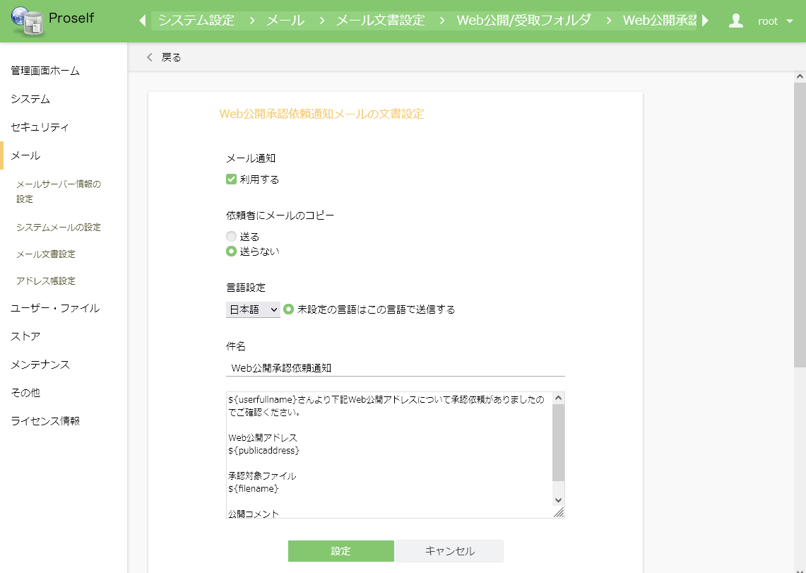
Web公開承認依頼通知メールの文書設定

各項目については以下の通りです。
項目名 | 説明
メール通知 | 「利用する」にチェックを入れると、メール通知が有効となります。  - 「5.承認方法設定」で承認依頼通知メールから承認を行うようにする場合は「利用する」にチェックを入れてください。
依頼者にメールのコピー | 「送る」にチェックを入れると、Web公開を行ったユーザーにもメールのコピーが送られます。
言語設定 | リストを切り替えることで日本語、英語、中国語の各言語におけるメール文書を設定することができます。  - 標準出荷状態では日本語のみメール文書の雛形をご用意しております。
未設定の言語はこの言語で送信する | 通知メールの言語を未設定で選択しているユーザーに対し、本設定で指定した言語のメール文書設定でメールを送信します。
件名 | メールの件名を指定することができます。
本文 | メールの本文を指定することができます。
- 件名、本文については置換文字列を使用することができます。詳細については設定画面内のヒントに記載しておりますのでご確認ください。

「設定」をクリックすると設定内容が反映されます。

Web公開承認通知メールの文書設定
承認担当が承認を行った際にWeb公開を行ったユーザーに送信されるメールの件名、本文等を設定します。

「Web公開承認通知メールの文書」より「設定」をクリックします。
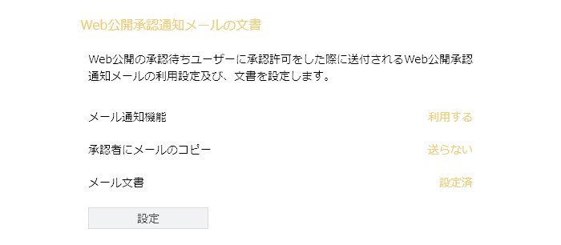
Web公開承認通知メールの文書

Web公開承認通知メールの文書設定が表示されますので、適宜設定を行います。
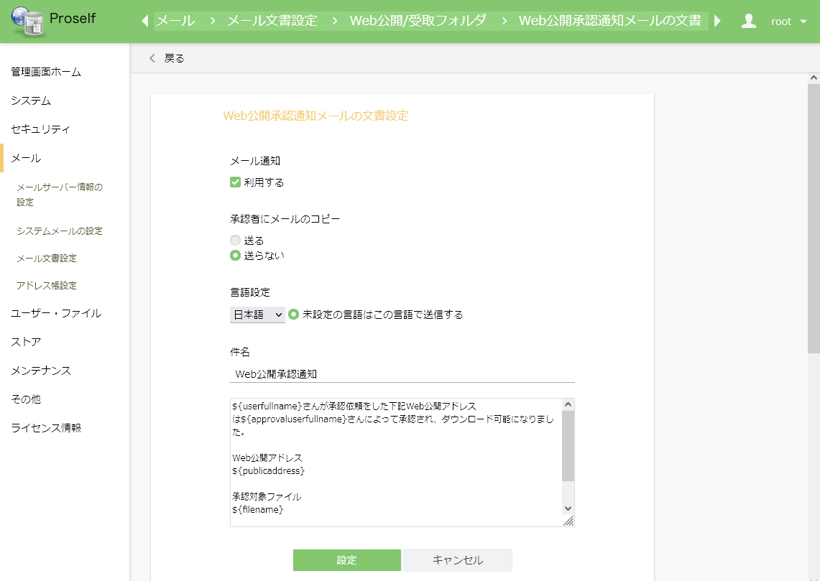
Web公開承認通知メールの文書設定

各項目については以下の通りです。
項目名 | 説明
メール通知 | 「利用する」にチェックを入れると、メール通知が有効となります。
承認者にメールのコピー | 「送る」にチェックを入れると、承認担当にもメールのコピーが送られます。
言語設定 | リストを切り替えることで日本語、英語、中国語の各言語におけるメール文書を設定することができます。  - 標準出荷状態では日本語のみメール文書の雛形をご用意しております。
未設定の言語はこの言語で送信する | 通知メールの言語を未設定で選択しているユーザーに対し、本設定で指定した言語のメール文書設定でメールを送信します。
件名 | メールの件名を指定することができます。
本文 | メールの本文を指定することができます。
- 件名、本文については置換文字列を使用することができます。詳細については設定画面内のヒントに記載しておりますのでご確認ください。

「設定」をクリックすると設定内容が反映されます。

Web公開拒否通知メールの文書設定
承認担当が拒否を行った際にWeb公開を行ったユーザーに送信されるメールの件名、本文等を設定します。

「Web公開拒否通知メールの文書」より「設定」をクリックします。
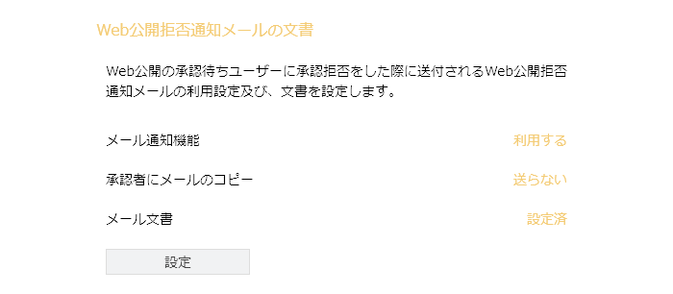
Web公開拒否通知メールの文書

Web公開拒否通知メールの文書設定が表示されますので、適宜設定を行います。
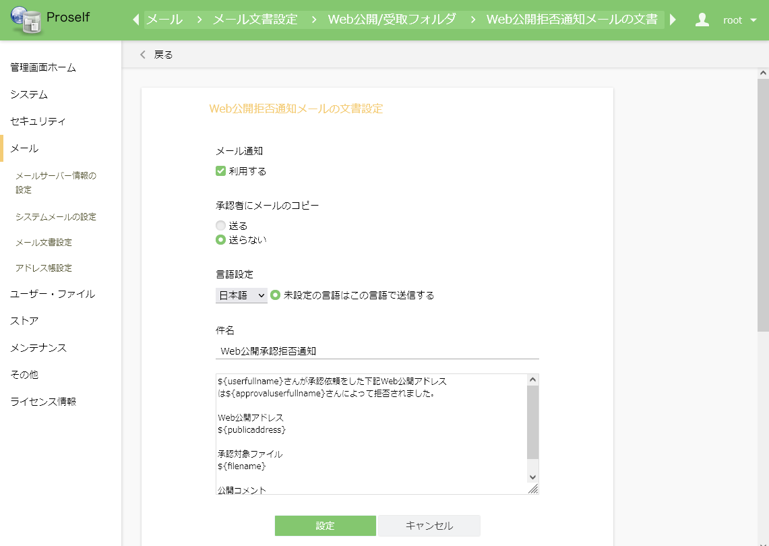
Web公開拒否通知メールの文書設定

設定項目については「7.2.Web公開承認通知メールの文書」と同様です。

「設定」をクリックすると設定内容が反映されます。

承認担当の設定
ユーザーが承認の必要なWeb公開を行う際、承認担当の選択を行えるようにするかどうかの設定を行うことができます。なお、本設定はシステム全体での設定のみとなります。

管理画面にて「システム設定」をクリックします。
管理画面ホーム

ユーザー・ファイル内の「承認担当設定」をクリックします。
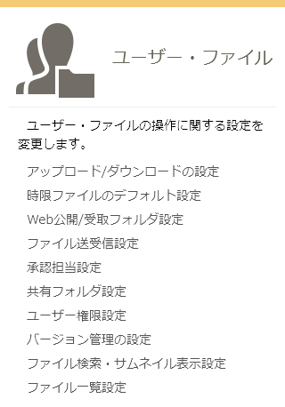
システム設定 - ユーザー・ファイル

以下のような承認担当設定画面が表示されます。事項より各設定画面について記載します。
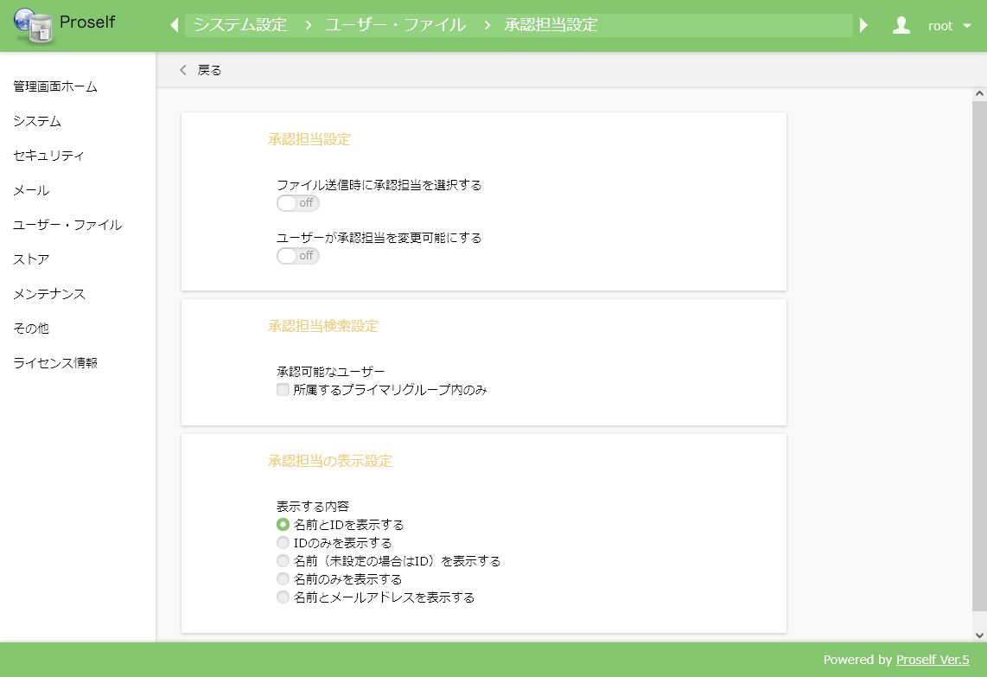
承認担当設定

承認担当設定
ユーザーがファイル送信を行う際、承認担当の選択を行えるようにするかどうかを設定することができます。
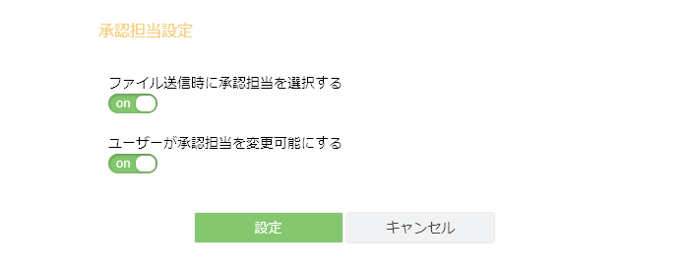
承認担当設定

各項目については以下の通りです。
項目名 | 説明
ファイル送信時に承認担当を選択する | ONで設定すると、ユーザーがファイル送信を行う際に承認担当選択画面が表示され、特定の承認担当者に対して承認依頼を行うことができるようになります。  OFFで設定した場合は、複数の承認担当が設定されているユーザーがファイル送信を行いますと承認担当全員に承認依頼が行われます。  - 本設定はファイル送信機能においてのみ有効です。
ユーザーが承認担当を変更可能にする | ONで設定すると、ユーザーメニュー画面に「承認担当設定」が表示され、ユーザー自身で承認担当を設定することができるようになります。  これにより、承認担当の設定を管理者が行うのではなくユーザー自身に委ねる運用とすることができます。  - 「4.Web公開承認の設定」で「承認担当未指定の場合は承認を不要とする」がONの場合、本設定のON/OFFに関わらずユーザーメニューに「承認担当設定」が表示されませんのでご注意ください。
「設定」をクリックすると設定内容が反映されます。

承認担当検索設定
ユーザーメニューの承認担当設定画面において表示されるユーザーの範囲を設定することができます。
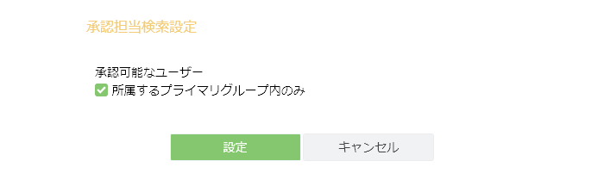
承認担当検索設定

各項目については以下の通りです。
項目名 | 説明
所属するプライマリグループ内のみ | チェックを入れると、Web公開を行うユーザーの承認担当ユーザーのうち、同じプライマリグループ内のユーザーのみが選択対象となります。  チェックを入れない場合は、Web公開を行うユーザーの承認担当ユーザー全てが選択対象となります。

「設定」をクリックすると設定内容が反映されます。

承認担当の表示設定
ユーザーメニューの承認担当設定画面において表示されるユーザーの表示形式を設定することができます。

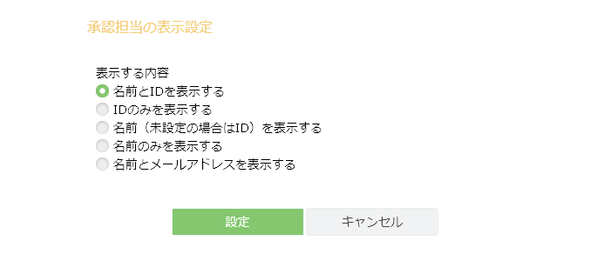
承認担当の表示設定

各項目については以下の通りです。
項目名 | 説明
表示する内容 | 設定可能な表示形式を以下より選択します。  ・名前とIDを表示する  「ユーザー名(ユーザーID)」の形式で表示されます。ユーザー名が未設定の場合は「ユーザーID」の形式で表示されます。  ・IDのみを表示する  「ユーザーID」形式で表示されます。  ・名前(未設定の場合はID)を表示する  ユーザー名が未設定の場合は「ユーザーID」の形式、ユーザー名が設定されている場合は「ユーザー名」の形式で表示されます。  ・名前のみを表示する  「ユーザー名」の形式で表示されます。  - ユーザー名が未設定の場合は空で表示され、どのユーザーか判別がつかなくなりますのでご注意ください。  ・名前とメールアドレスを表示する  「ユーザー名(メールアドレス)」の形式で表示します。  ユーザー名が未設定の場合は「(メールアドレス)」の形式で表示されます。  - ユーザー名、メールアドレスいずれも未設定の場合は空で表示され、どのユーザーか判別がつかなくなりますのでご注意ください。

「設定」をクリックすると設定内容が反映されます。

